省培计划（2012）—高中学科骨干教师提高培训项目
江南大学高中英语班
简 报
第 1 期
江南大学田家炳教育科学学院 校长教师培训中心 2012年9月18日

缘聚省培
- 丹桂飘香季节 江大喜迎省培学员
- 开班典礼

走进现场
- 跟岗活动一：走进江苏省太湖高级中学
- 跟岗活动二：走进无锡市第三高级中学

感悟与思考

学员语录

缘聚省培

- 丹桂飘香季节 江大喜迎省培学员
9月12日，在秋色宜人、丹桂飘香的美丽时节，坐落在太湖之滨的江南大学迎来了2012年江苏省高中英语学科骨干教师提高培训班的学员。来自江苏省徐州地区的八十多位高中英语老师因这次的省培计划在江大相逢、相识和相知。承办单位江南大学校长教师培训中心细致、周密地组织和开展培训工作，培训中心和项目组的领导亲临现场指导，及时了解学员的需求和想法，认真仔细地完成对每一位学员的迎接和报到工作，接待人员热情周到的服务让学员感受到了家的温暖。培训时间虽然仅有短短的五天时间，但是，在这五天期间，培训班的工作人员细心周到地照顾每位学员，了解其需求、意见和想法，以确保他们有着良好的学习生活环境，这种人性化的关怀让学员为之感动。

- “2012年江苏省高中英语骨干教师提高培训班”开班典礼圆满举行
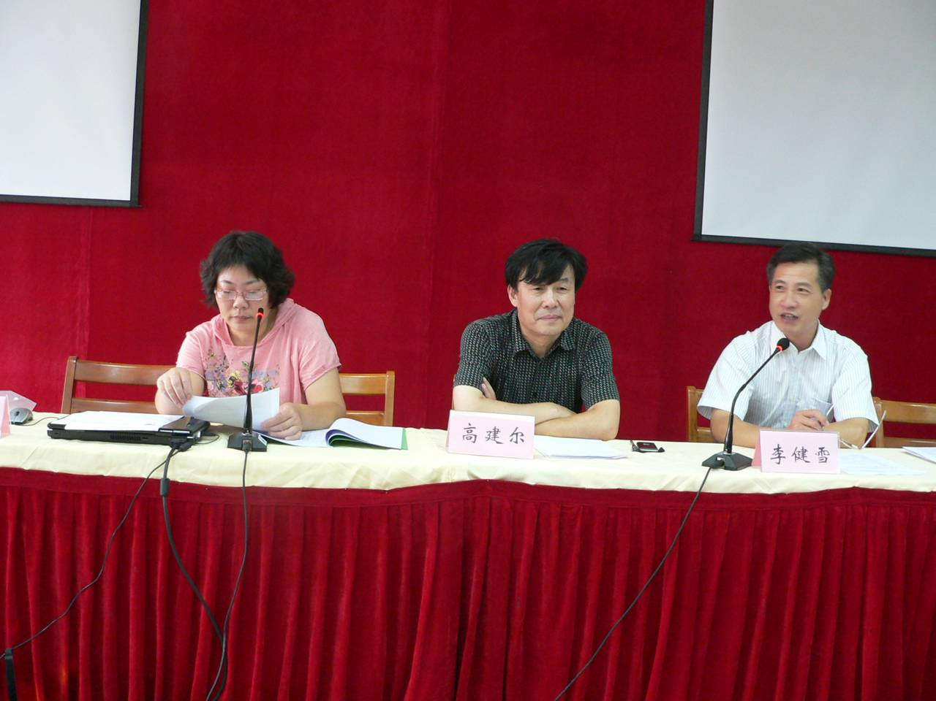
2012年9月12日上午，省培计划（2012）——高中英语学科骨干教师提高培训班在江南大学隆重开班，开班典礼在臻善楼宾馆四楼会议室举行。江南大学人文学院高建尔副院长、培训项目组负责人李老师、来自徐州各地区的81位高中英语老师出席开班典礼。开班典礼由江南大学校长教师培训中心万星老师主持。
首先，高建尔副院长致欢迎词，对来自徐州地区的各位老师表示热烈的欢迎。高院长简要介绍了江南大学的学科优势和校长教师培训中心的培训理念和成绩，强调了高中学科教师培训的重要性，对本次培训提出了希望。
高中英语培训项目组负责人李老师对本次的培训方案进行了详细解读，对培训的主题、目标、方式等进行了说明，强调了学员互动、开放式学习的重要性，以确保每一位学员都能自觉清晰地投入到培训活动中去。
最后，徐州市城东中学张运桥老师代表全体学员发言，表示一定珍惜机会，严格要求、遵守纪律、确保本次培训班取得实效；虚心学习、多思考、勤交流，把无锡先进的教学思想和理念带回去，发挥骨干教师的引领辐射作用。
开班典礼结束后，参加培训的全体老师、学员合影留念，以留下珍贵的回忆。

走进现场
跟岗活动一：走进江苏省太湖高级中学

活动实录
9月13日上午，来自徐州的高中英语骨干教师80多人来到无锡市太湖高级中学进行第一天的跟岗培训。
★8点钟左右，学员们来到太湖高中，准备听课。
★8:25--9:10，太湖高中余燕飞老师为学员呈现一节观摩课：Unit2 Project。
★9:20--10:40为评课时间，期间，太湖高中高二备课组组长周老师做了精彩发言。就如何进行备课组建设提出了宝贵的建议。执教人余老师对自己的备课思路、学生情况、认知水平以及高一新生特点做了简要介绍。之后，学员们进行了分组讨论并发表评论。最后李健雪教授做了总结性的评论。
★10:40-------11:10， 学员们参观太湖高中美丽的校园。
★11:15，返回江南大学。
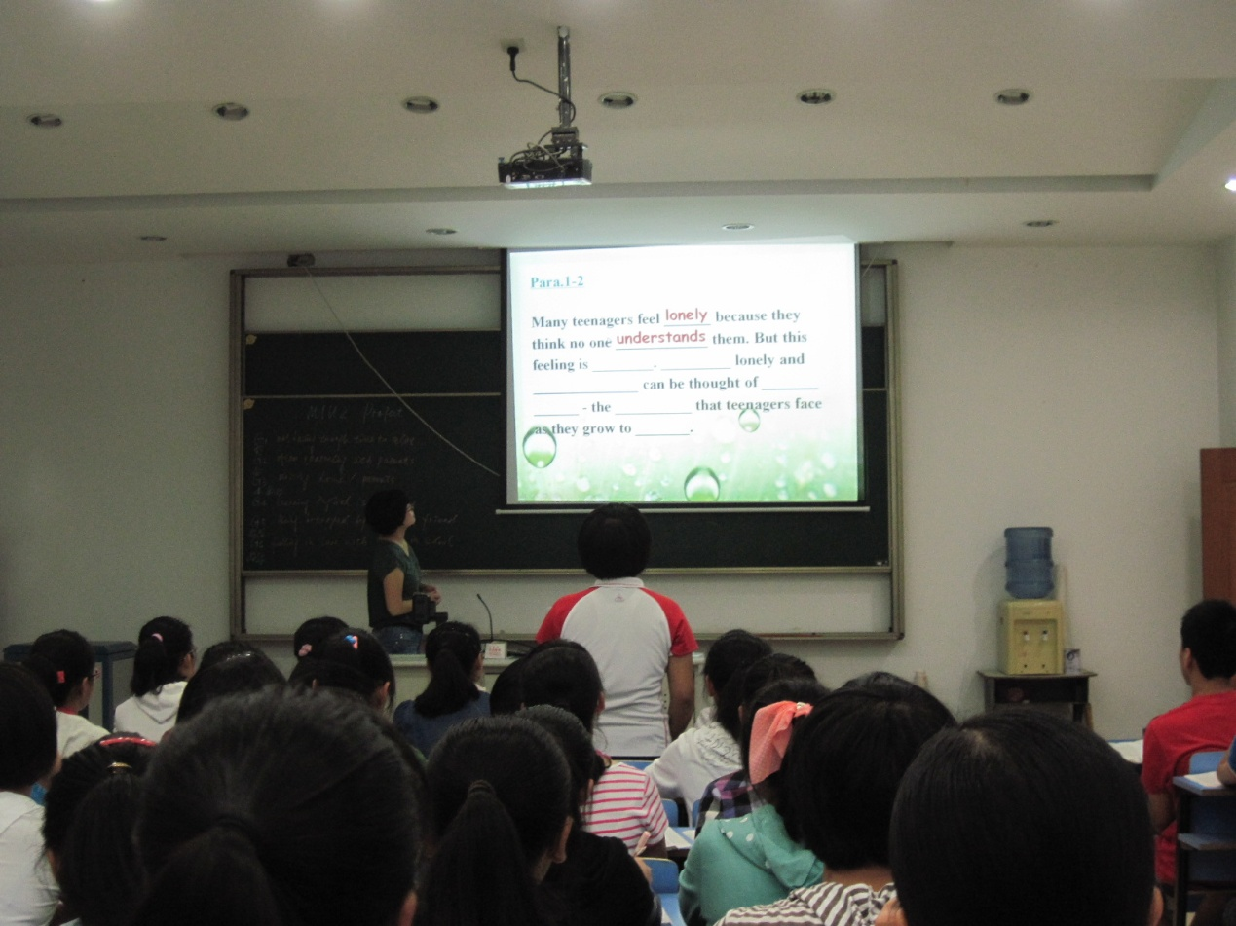
太高余燕飞老师在上课
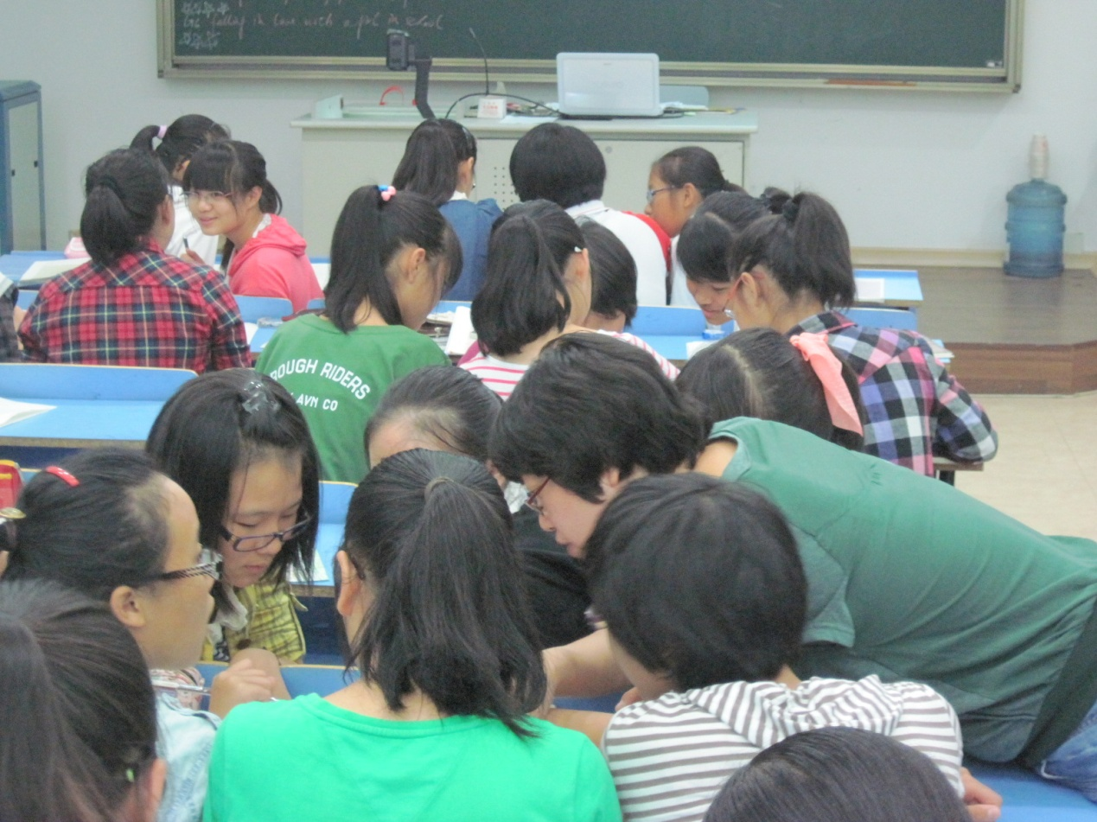
余老师指导学生分组讨论

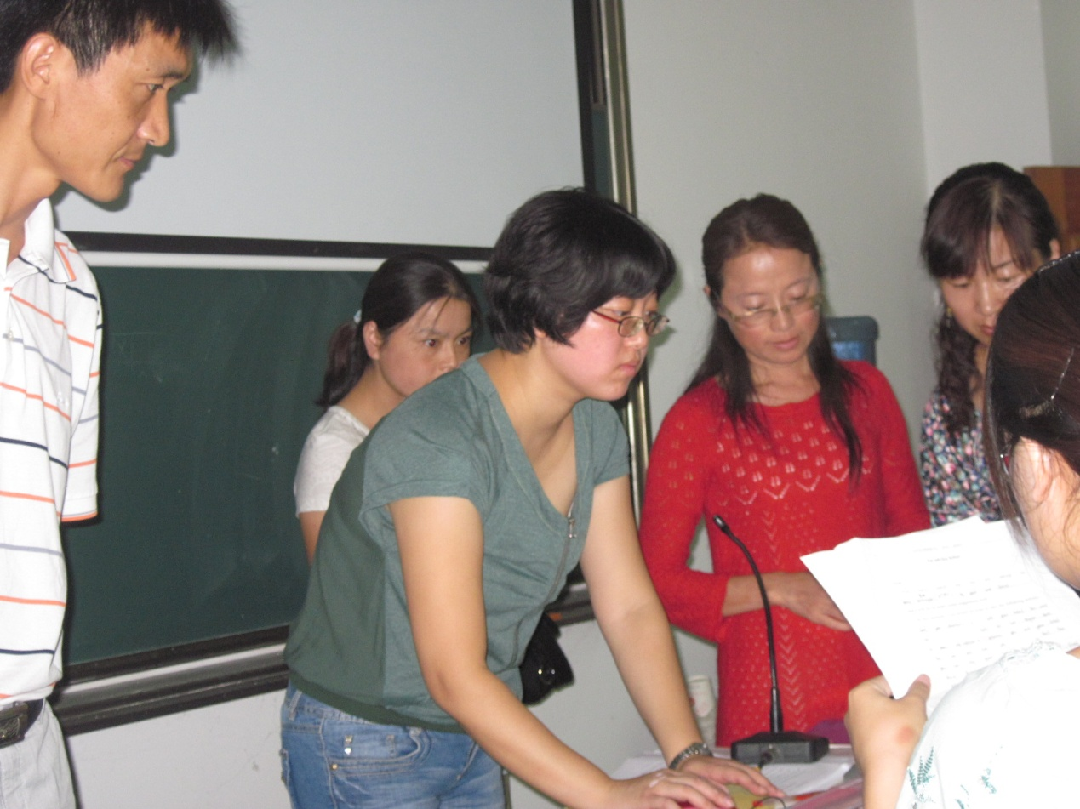
课后交流
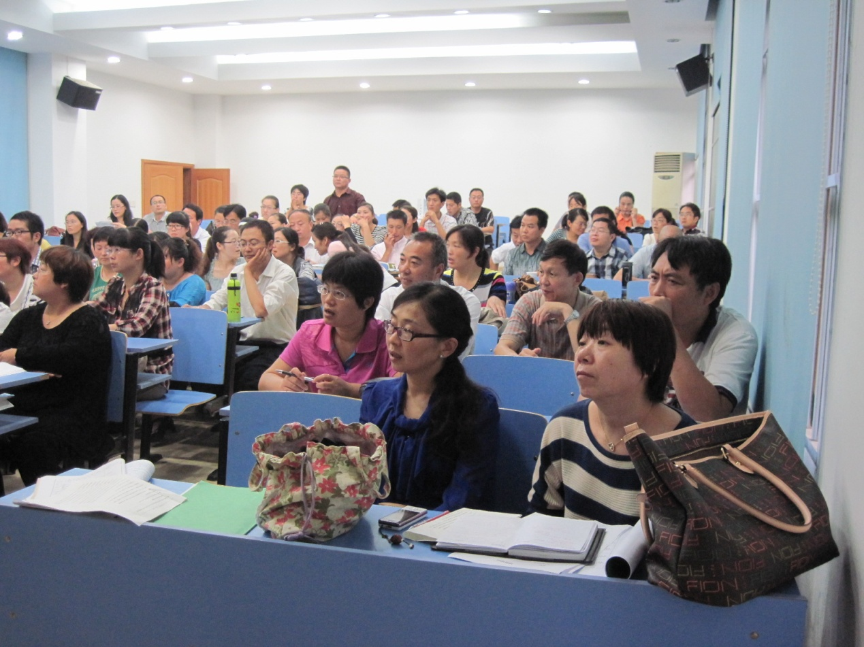
讲得精彩，听得认真

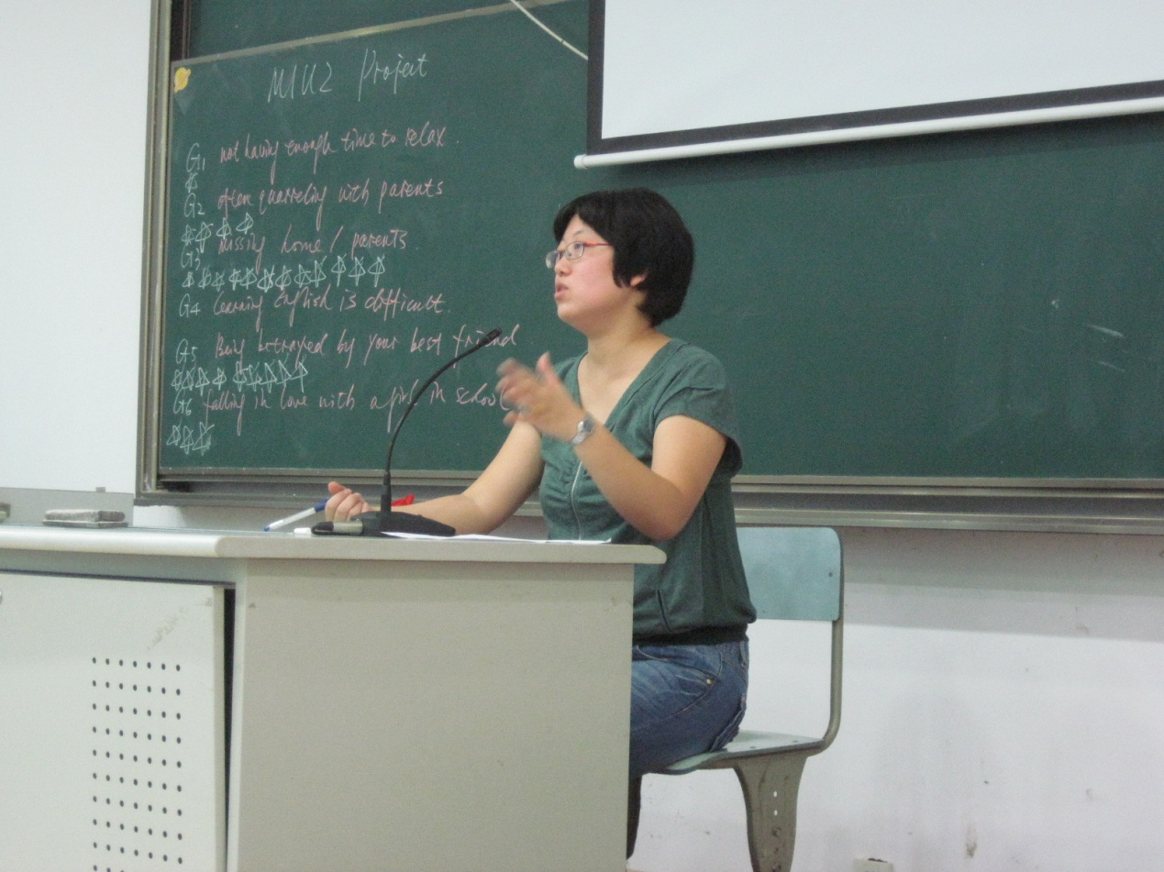
余老师谈教学设计思路
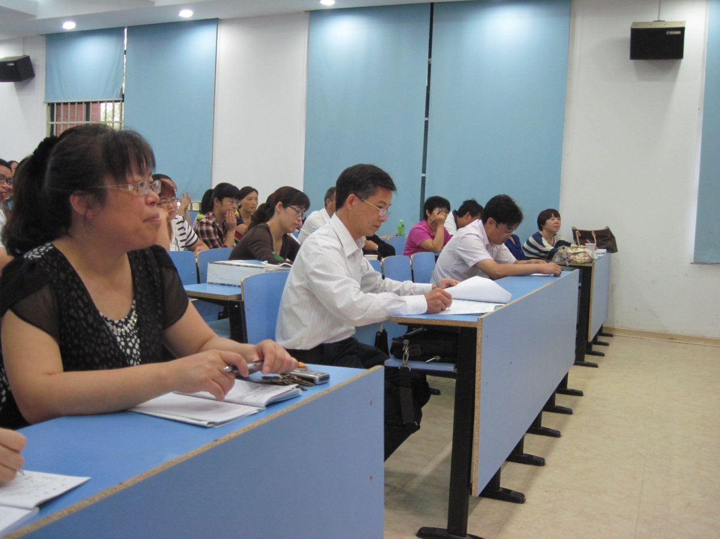
李健雪教授在认真听课

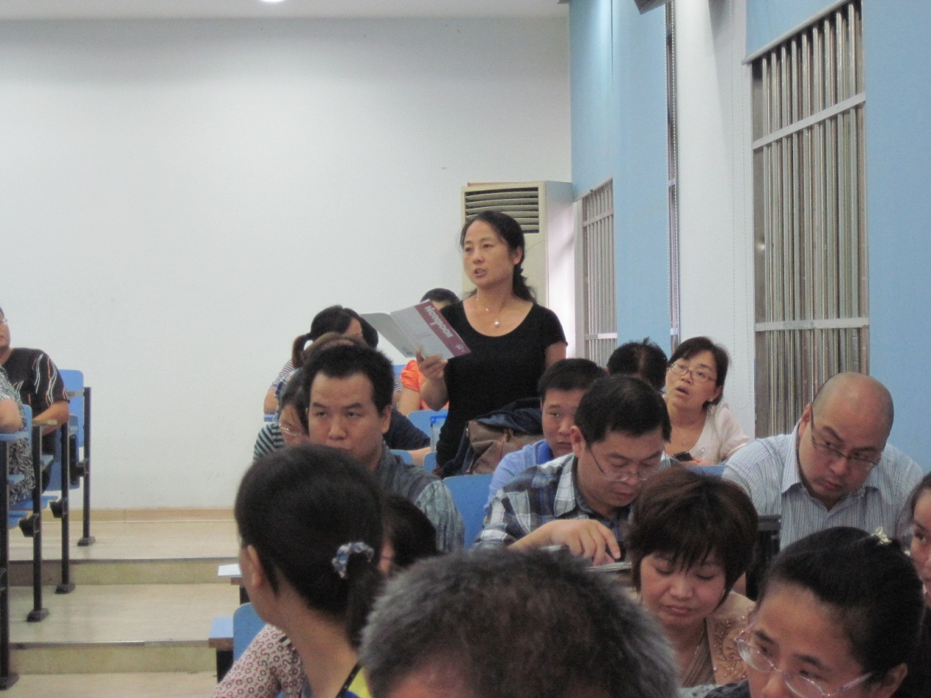
培训班学员王卫民在评课

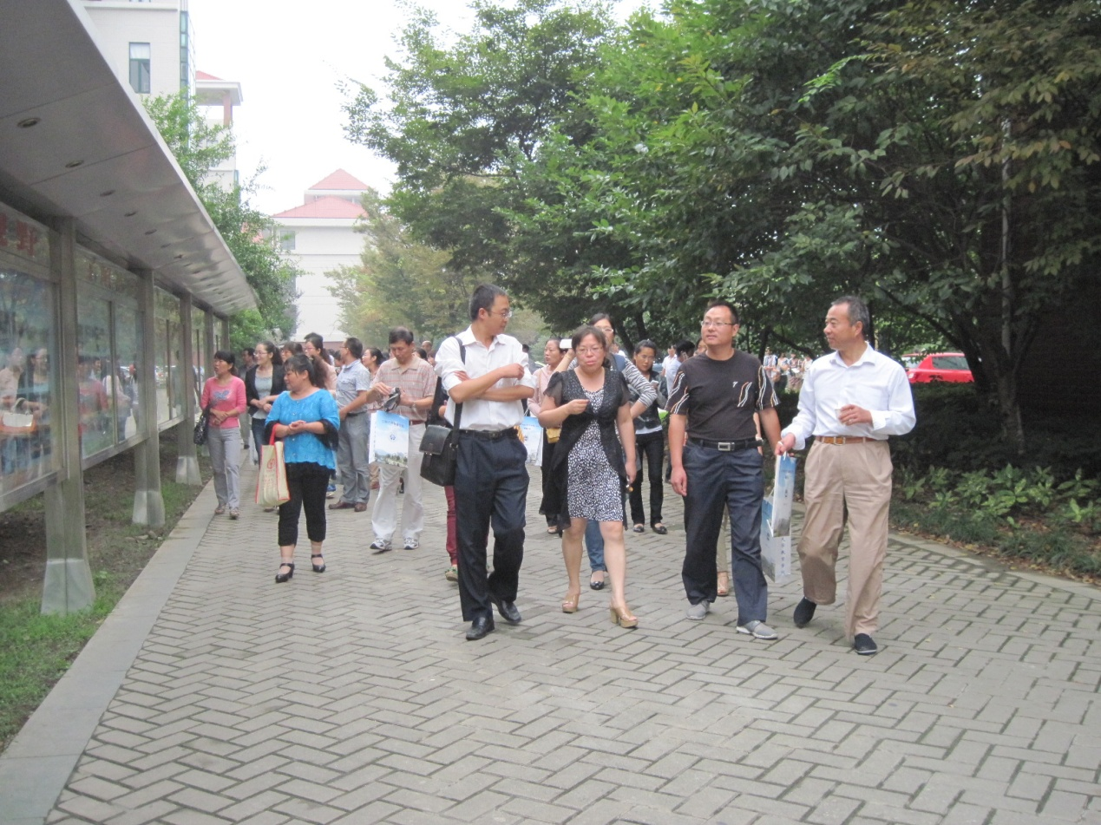
参观校园

听课心得
9月13日亲历无锡三中余燕飞老师的project课堂，感受颇多，启发很大，现梳理一下并作出认真的反思。
首先，亲切感，熟悉感给我留下深刻的印象，这也是我日常教学所或缺的。余老师能够取材于生活，挖掘身边的素材。这样可以迅速抓住孩子们的思绪，激起孩子们的兴趣。同时给人一种能够坦诚的感觉。所以在日后的教学中，我一定会避免过于生硬的理论灌输，避免扮演知识的搬运工，而要灵活运用教材，以学生喜闻乐见的内容多角度的教学策略教授知识，尽量走进现实生活，从现实世界中分析探讨问题，并建构孩子们的内心世界，从而培养积极正确的价值观。
其次，问题推进式教学策略提高教学效率。虽然使用费PPT，并没有让多媒体绑架课堂。余老师用图片生动呈现话题，让孩子们乐于参加，不说不快的感觉。这种主动的参与，积极的发言，充满活力的课堂值得我们去学习，去反思并在实践中去构造。在平日的教学过程中，尤其是备课中，我们要充分考虑到学生，既要备教材、更要备学生，一定要学生参与到教学过程的始末，不能让他们成为旁观者，接受的容器。老师要敢于示弱，敢于蹲下去，让孩子们勇敢地站起来，给孩子们足够的空间，让他们主动的探究，并且主动的构建，在这一过程中，使孩子们的各种预言技能合格者能力及价值观深刻“润物细无声”的转变和提高。
最后，流利的口语，地道的表达，让我折服，曾经也多次下决心提高口语，但都是三分钟热度。他们几位英语老师漂亮的口语贯穿这个课堂，无论是教授知识还是发出指令或是知道甲流讨论全是用英语，这我在课堂上基本不能做到，至少不能脱口而出。所以在今后的教学实践中，我一定要强迫自己在课堂上杜绝汉语，或者尽量都讲英语。

跟岗活动二：走进无锡市第三高级中学

现场实录
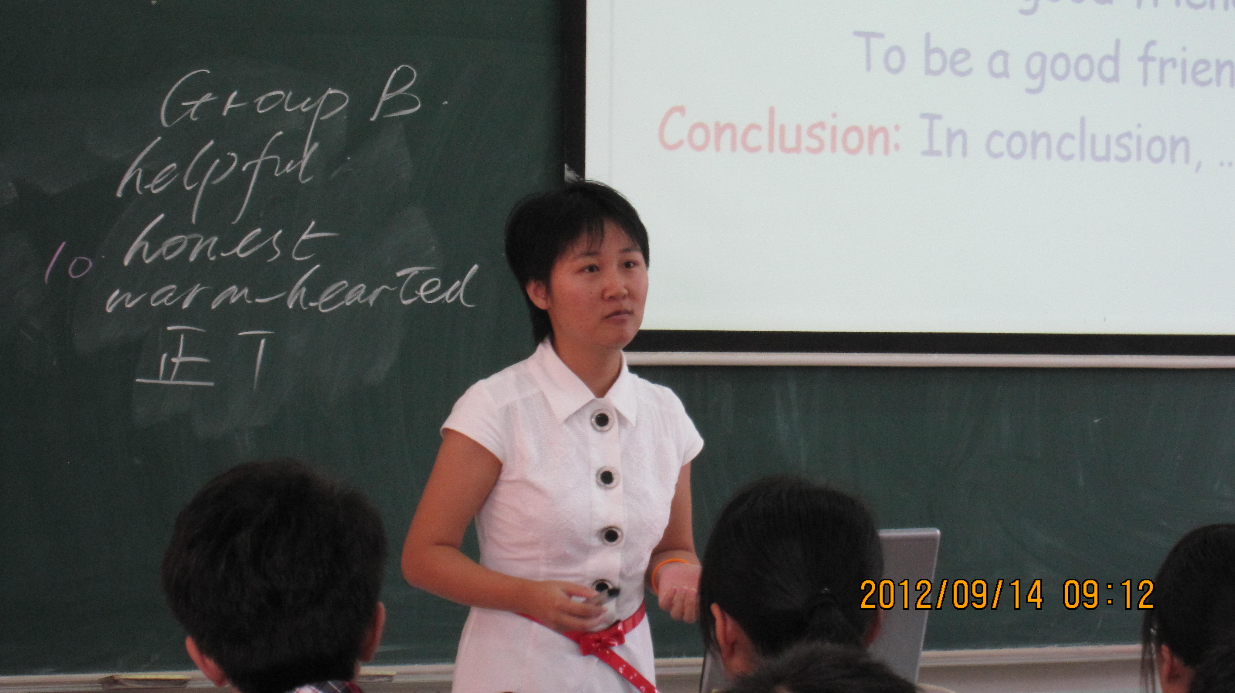
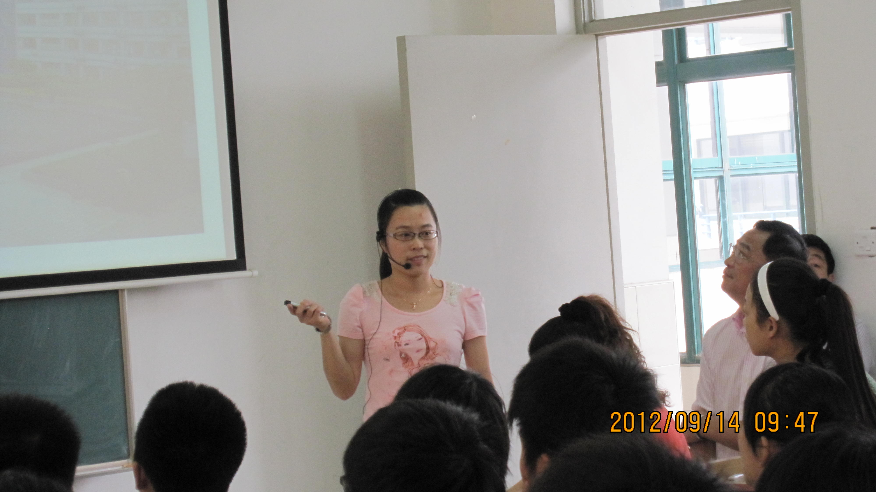

课堂评议
教学目标明确，思路清晰，课堂步骤由浅入深，环环相扣，采用多种方法借助多媒体从不同侧面
训练学生的听说读写能力，整堂课师生互动充分，突出学生主体、教师主导的指导思想，充分体现了
课堂改革精神，现代化教学与传统教学方式有机结合，极为有效地提高了课堂效果。
教师本人素质很高，教态自然大方，语言行为十分得体，有较强的驾驭课堂能力及亲和力。在课堂导
入环节利用本人及家人生活图片，图文并茂，有效引领学生展开讨论，让学生有话可说，敢于自主表达，与此同时，教师及时点评，亲切自然。在新授课环节，巧妙设计各个步骤，引导学生有效阅读，分析总结文章结构，把握具体细节信息，充分训练学生阅读理解及表达能力。在最后环节，水到渠成，根据所读材料及教师提供的表达建议的句式及相关模板，分组讨论，有效训练学生书面表达那里，然后学生通过实物投影仪展示习作，教师及时点评，圈点可取之处，纠正错误，效果极好。

感悟与思考

跟岗心得
（徐州市铜山区教育局教研室 史荣云）
今天听了一节精彩的示范课，这节课的最明显的特征就是师生互动充分，学生起到了主体作用，称得上是有效的课堂。
有效教学应该是我们教学实践的追求，也是我们关注的焦点。在传统的英语教学过程中，教学内容和教学结果完全由教师控制，学生只是一味地被动学习，仅仅学会了某些孤立的语法或表达，并不能真正地使用目标语进行交际，更不能自如地表达思想和情感。在课堂上，教师结合课文设计一些学生熟悉的和符合生活实际的教学活动，创造真实的或相对真实的语言环境；在学习过程中以学生的活动为中心，教师的作用是指导者、组织者、引导者和答疑者；学习者在完成任务的过程中，不再是被动地接受语言知识，而是主动地开动脑筋，积极参与各项活动，因而大大地活跃了课堂气氛。使教学成为有效教学，课堂成为有效课堂。

学习随感
（徐州市大许中学 耿利）
今天上午有幸在太湖高级中学听了余燕飞老师的一堂精彩的英语课，感受颇深。首先，是她对教材的处理。她的教学内容没有拘泥于教材，而是结合了教材的核心内容进行展开，让学生进行了充分的口、笔头训练。真正做到了“走进教材，走出教材”。对学生进行了大量的语言输入，也安排了很好的形式让学生自然而然地进行了语言的输出。其次，课堂环节设计自然用心。勇于和学生分享自己家庭成员的烦恼和困惑， 拉近了师生间的距离，以心换心，搭建了很好的交流平台。每一个教学的环节设计，都别具匠心。此外，余老师善于把德育自然融入课堂教学，对学生的身心发展有高度负责的态度，不放弃任何适当的机会。教知识是一方面， 育人更重要。很好地诠释了新课改教学目标中的“情感目标”这一要求。另外，余老师教学水平高，体现在她非常好的个人素质和艺术性的驾驭课堂能力。余老师发音准确，口语流利自然，教态大方优雅，整堂课声情并茂，创设了浓郁的英语环境，让学生包括我们听课的老师都有一种如沐春风的清新感觉。感谢余老师这堂精彩的英语课，让我学到了很多、感悟很多。

收获与思考
（睢宁高级中学北校 庞威）
9月14日，我们跟岗学习，有幸在无锡三中听课，收获颇丰。
- 两位老师对教学目标定位都很准确。Task定位于听说读写训练。Project定位于读写，最后都落实在writing。从课前准备到课堂实施，这一主要目标都得到贯彻与达成。
- 教学内容处理得当。Task的听说读以练习推进的方式为最后的oral report 做准备。Project的reading 也
为最后的performance 做足铺垫。Project中词汇竞举。Pairwork中句群的穷举为oral report扫清表达障碍。
- 学情抓握准确。在教学活动中形式多样。对学生水平，即在课堂中完成任务可能面临的困难把握准确，
再练习活动设计上本着由易到难、层层推进、有梯度有深度，或朗读或竞赛或表演，活动多样，有效调动学生参与课堂。
- 两位教师都有扎实的基本功，给我留些深刻的印象，优美的板书，洒脱的教态，流利的口语，媒体操
作熟练。
引发思考的地方：
一、课堂节奏前紧后松，学生的状态有点被推的感觉，尤其是第一节课，学生的思考时间显得不足，在展示环节，老师的先行展示，学生是受激发还是受打击？
二、过度依赖PPT，恰当的板书必要的学案都是有效手段，关上PPT之后还剩什么？这对评价课堂中的效果很重要。而板书在总结这节课是很有用的，一目了然。

学员语录
唐秀银：这次培训给与我内心很强的震撼，通过不停的反思、对比，我也将在以后自己的教学中扬长避短，敢于在课堂上不再仅凭经验教学，而要大胆探索、大胆创新！

卓雅莉：总的说来此次培训给我很大的启发，它必将给我今后的课堂增添新的内容！

张 旺：通过培训，我意识到自己与名师的差距和自身的不足，今后我将更加刻苦地研究教材教法，学习名师们的先进教学理念和技巧，使自己在英语教学的道路上走得更快更好！

张新萍：其实需要学习的地方太多太多，我会在实践中继续思考和应用。

沈启生：感谢这次培训，让我学到了很多、感悟很多。

主 办：江南大学田家炳教育科学学院 江南大学校长教师培训中心
主 编：陈明选 高建尔
责任编辑：戴 云 陈根岩
编 辑：万 星 刘春兰
地 址：江苏省无锡市蠡湖大道1800号

